Министерство науки и высшего образования Российской Федерации
ФГБОУ ВО Ульяновский государственный технический университет
Кафедра «Вычислительная техника»

Лабораторная работа №3
«Онтологические модели»
Вариант №22
«Структура Законодательства»

Выполнил студент
группы ИВТИИбд-12
Рахматулов М.Р.

Ульяновск, 2026
1. Цель
Сформировать и реализовать в среде Protégé онтологическую модель произвольной ситуации, содержащую не менее 3 классов с атрибутами, 2 типа связей, по 2 экземпляра для каждого класса и 2 правила логического вывода.
2. Описание моделируемой ситуации
Моделируется структура законодательства РФ: нормативно-правовые акты (кодексы и федеральные законы) состоят из структурных единиц (глав и статей), а статьи распространяются на субъектов права (граждан и юридических лиц).
3. Ход работы
В ходе выполнения работы за основу была взята онтологическая модель из лабораторной работы №2 и доработана в среде Protégé под новые требования.
Классы: НормативноПравовойАкт (подклассы Кодекс и ФедеральныйЗакон), СтруктурнаяЕдиница (подклассы Глава и Статья) и СубъектПрава. Для правил добавлен подкласс ПерваяСтатья класса Статья.
Свойства данных: название (xsd:string) и номер (xsd:integer).
Типы связей: содержит (транзитивное свойство), входитВСостав (обратное к содержит), распространяетсяНа. Для результата правила 1 добавлена связь регулируетСубъекта (НормативноПравовойАкт → СубъектПрава).
Экземпляры (по два для каждого класса): Кодекс — ГражданскийКодексРФ, УголовныйКодексРФ; ФедеральныйЗакон — ФЗоПерсональныхДанных, ФЗобОбразовании; Глава — Глава1ГК, Глава1УК; Статья — Статья1ГК, Статья1УК; СубъектПрава — Граждане, ЮрЛица.
Правила логического вывода заданы на вкладке SWRLTab:
Правило 1: Кодекс(?k) ^ содержит(?k, ?g) ^ Глава(?g) ^ содержит(?g, ?s) ^ Статья(?s) ^ распространяетсяНа(?s, ?x) -> регулируетСубъекта(?k, ?x). Кодекс регулирует тех субъектов права, на которых распространяется статья, входящая в его главу.
Правило 2: Статья(?s) ^ номер(?s, 1) -> ПерваяСтатья(?s). Статья с номером 1 относится к классу ПерваяСтатья.
После запуска движка правил (Run Drools) выведено 94 аксиомы, они перенесены в онтологию кнопкой Drools->OWL (рисунок 3).
Для наглядности построена схема фрагмента модели в Miro (рисунок 2), а на вкладке OntoGraf сгенерирован граф всей онтологии (рисунок 1).

4. Представленные скриншоты о проделанной работе из Protégé и Miro
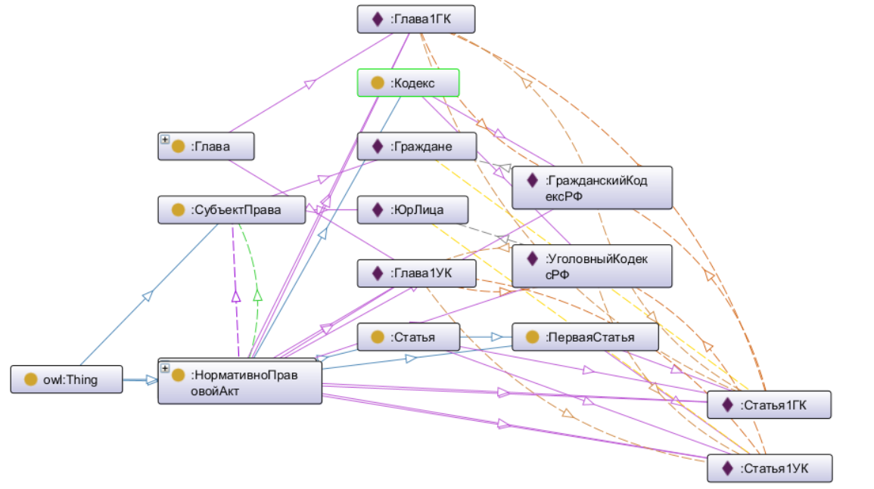
Рисунок 1 — граф онтологии (OntoGraf)
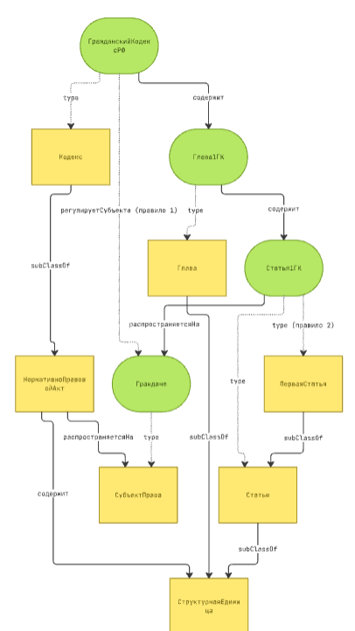
Рисунок 2 — схема фрагмента модели (Miro)
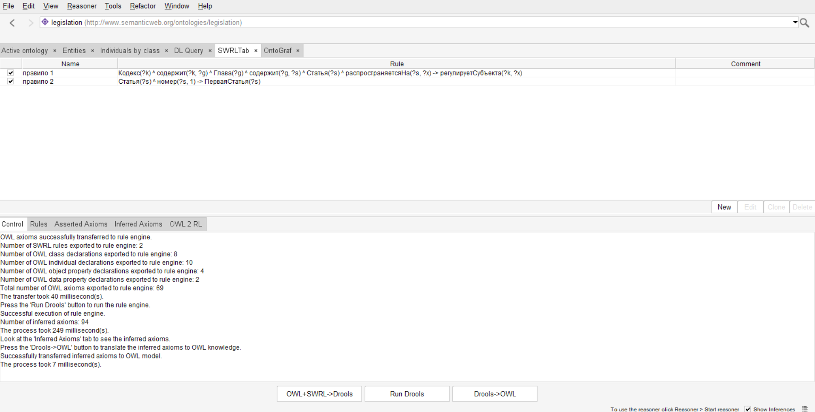
Рисунок 3 — правила SWRL и результат работы движка правил (SWRLTab)
5. Вывод
В ходе лабораторной работы я доработал онтологическую модель структуры законодательства в программе Protégé: добавил экземпляры класса ФедеральныйЗакон, новую связь и класс для результатов правил, а также два правила SWRL (вывод субъектов, которых регулирует кодекс, и определение первой статьи). Модель соответствует требованиям задания и наглядно показывает, как связаны акты, их структурные единицы и субъекты права.

